ỦY BAN NHÂN DÂN QUẬN CẦY GIẤY

**TRƯỜNG THCS DỊCH VỌNG HẬU**

**GIỚI THIỆU SÁCH THÁNG 10**

**Cuốn sách: Dù con sống thế nào mẹ ũng luôn ủng hộ**

**Tác giả:** **Gong – Ji – Yong**

Kính thưa các thầy cô giáo và các bạn học sinh thân mến!

“Dù con sống thế nào mẹ cũng luôn ủng hộ”  không sâu sắc như “[**Hãy chăm sóc mẹ**](http://sachthanky.com/review-hay-cham-soc-me-shin-kyung-sook.html)” cũng không phải là những dòng nhật ký khi mẹ bị bệnh như  “[Mẹ! Thơm một cái](http://sachthanky.com/me-thom-mot-cai-cuu-ba-dao.html)”. Nhưng cuốn sách đã làm rung động trái tim, chạm sâu tận đáy lòng mình bằng tình yêu thương đong đầy qua những bức thư. Bức thư của tình mẫu tử thiêng liêng, của cả trái tim, của cả tâm hồn, của những lời tâm tình của người mẹ giành cho con.

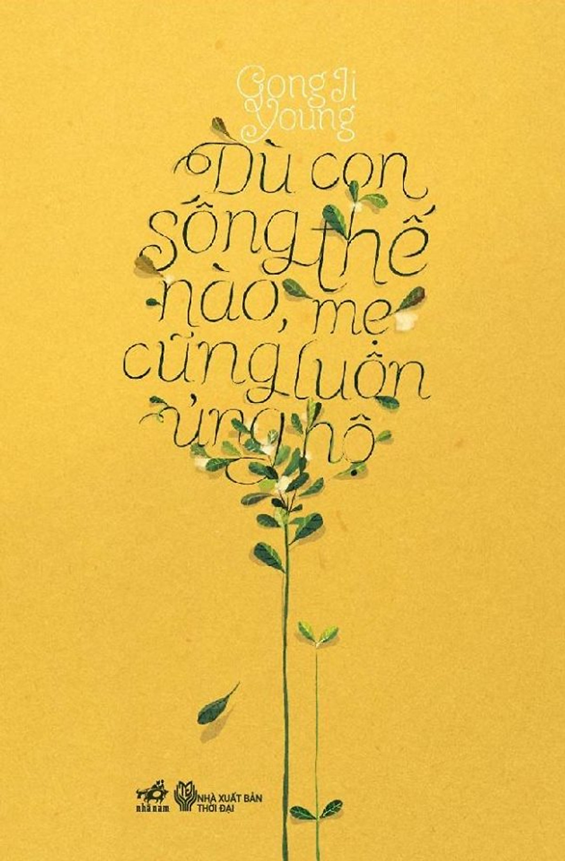

Đều đặn vào mỗi thứ Ba, Uy Nyung, cô bé đang bâng khuâng trước bậc thềm thanh  xuân lại nhận được một lá thư. Lá thư luôn mở đầu bằng “**Uy Nyung à**” và kết thúc bằng “**Chúc con một ngày tốt lành**”, được gửi từ mẹ cô, một nhà văn vẫn dằn vặt vì không thể đối thoại trực tiếp với con mình.

Mẹ à! Dù con sống thế nào mẹ cũng luôn ủng hộ, đã làm con vui hơn, vững tin hơn rất nhiều khi con rời xa vòng tay của mẹ để lên thành phố học tập, bởi con biết mẹ vẫn luôn ở bên con, dõi theo con, mỗi bước chân của con luôn có bóng hình của mẹ.  Nếu cô bé Uy Nyung đều đặn vào mỗi thứ ba đều nhận được một lá thư từ mẹ cô thì với con mỗi ngày con đều được nghe giọng nói của mẹ. Gọng nói của mẹ cũng nhẹ nhàng như những bức thư, tâm tình , thủ thỉ với con biết bao nhiêu là điều hay, lẽ phải. Và cứ mỗi lần như thế con lại hỏi mẹ: “ Mẹ ơi, mẹ đã gửi bao nhiêu nỗi nhớ, bao nhiêu tình thương cho con? ”. Con thật ngốc đúng không mẹ?  Hỏi những câu vu vơ, đã là tình thương thì làm gì có đơn vị đo đếm, tình thương của người mẹ giành cho con  luôn bao la, rộng lớn , vốn dĩ là như vậy rồi.

Mẹ ơi! Con xin lỗi mẹ nhiều ! Con từng ghét mẹ giống như cô bé Uy Nyung ghét mẹ của  cô . Mẹ biết không ? Lúc mẹ cáu gắt, hay khi mẹ nói nhiều, khi mẹ chỉ này bảo nọ rồi kêu con làm thế kia và mỗi lần như thế con thật sự ghét mẹ.  Con không phải là đứa con ngoan phải không ? Con  vô tâm  lại ích kỷ khi con chỉ nghĩ đến cảm xúc của mình. Cho đến khi con đọc xong “ Dù con sống thế nào mẹ cũng luôn ủng hộ” con mới biết rằng tình yêu thương mà mẹ giành cho con mỗi ngày một lớn hơn, lớn theo thời gian, lớn theo sự trưởng thành của con, chỉ vì cuộc sống lo toan, vất vả mưu sinh, bận rộn đủ bề nên đôi lúc mẹ như thế. Con xin lỗi mẹ! Mẹ yêu của con.

**“Mẹ sực hiểu ra, thời gian để đọc sách cũng chính là thời gian mình mở lòng ra với bản thân, với những người đã suy nghĩ một cách cẩn trọng về sự vật, với những người đã quan sát thế giới từ nhiều góc độ khác nhau, là thời gian chúng ta vượt lên trên sự tịch mịch để trưởng thành một cách lặng lẽ.”**

Và mẹ biết đúng không? Con gái của mẹ yêu sách! Cuộc đời con cũng giống như cuộc sống giống như một cuốn sách. Một vài chương khá buồn, một số chương hạnh phúc và một số chương rất thú vị .Vì thế, mỗi lúc con buồn, con tuyệt vọng, con sẽ dừng lại, ổn định, tập trung tinh thần để ngay sau đó con tiếp tục lật sang trang khác để đọc, thay vì gấp cuốn sác đó đi. Bởi vì con tin, mẹ đang ở trang sau chờ con. Càng đọc cuốn sách con càng thấy hình ảnh mẹ trong đó.Mẹ cũng từng nói với con yêu chàng trai thế nào, dạy con cách sống, cách làm người, làm sao để hạnh phúc, làm bạn với ai,cuộc sống thực sự là ở đâu…?

Mẹ chỉ khác một điều mẹ nói trực tiếp với con còn Uy Nyung được nghe qua những câu chuyện, cuốn sách mà mẹ Uy Nyung đọc được rồi gói ghém cẩn thận qua bức thư tay. Nhưng mẹ hay mẹ Uy Nyung hay bất kỳ người mẹ nào  trên thế giới, dù cách thức gửi gắm thông điệp, bài học có khác nhau nhưng tình yêu, sự hi sinh, mong muốn những điều tốt đẹp sẽ đến với con cái đều giống nhau.

Dù con sống thế nào, mẹ cũng luôn ủng hộ không chỉ đơn thuần là một cuốn sách mà ở đó là ngọn lửa yêu thương, triết lý sâu sắc, trải nghiệm thực tế, mà hơn thế nữa, cuốn sách còn truyền cảm hứng đọc sách cho mọi người .  Do đó, “dù con sống thế nào mẹ cũng luôn ủng hộ” sẽ là món quà tuyệt vời nhất, ý nghĩa nhất giành tặng đến mọi người.

|  |  |
| --- | --- |
|  | **CỘNG TÁC VIÊN THƯ VIỆN**  **THỰC HIỆN** |